Министерство образования и науки
Санкт – Петербургский национальный исследовательский университет Информационных технологий, механики и оптики

Факультет инфокоммуникационных технологий

кафедра программных систем
ОТЧЁТ
по лабораторной работе
«КОРРЕЛЯЦИОННЫЙ АНАЛИЗ»
Выполнила: студентка группы K4120
Загряжская Н.И
Проверил: к.т.н., доцент И.В. Ананченко

Санкт – Петербург
2017

Цель: Изучить основные методы корреляционного анализа сигналов в среде Mathcad.
Ход работы:

1. Выполним вычисление корреляционных характеристик
случайных сигналов. Пример расчетов в среде Mathcad изображен на Рисунке 1.

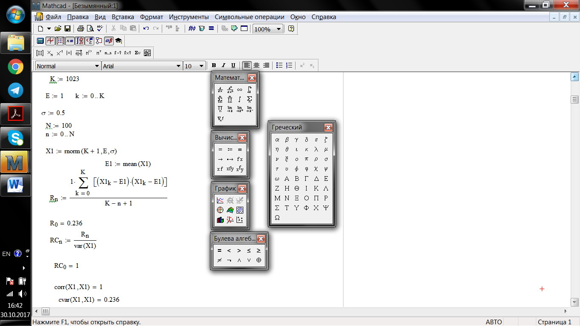
Рисунок 1 — Вычисление автокорреляционной функции и коэффициента корреляции сигнала с нормальным распределением вероятностей

2. Вычислим автокорреляционную функцию сигнала n R , заданного
функцией Вейерштрасса (см. пример 4.1). Листинг программы примет вид:

N=4;
k=0:1:1023;
sigma=3.3;b=2.5;D=1.3;s=0.005;
h=sigma*((2)^0.5);
h1=(1-b^(2*D-4))^0.5;
h2=(1-b^((2*D-4)*(N+1)))^0.5;
h3=(h*h1)./h2;
32
X2=zeros(1,length(k));
for m=1:N+1
c1=2*pi*s*k*b.^(m-1);
c2=(D-2).*(m-1);
f=(b.^c2);
c=random('unif',0,m-1);
c3=2*pi*c;
term=h3.*f.*sin(c1+c3);
X2=X2+term;
end
[R,lags] = xcorr(X2,100,'unbiased');
figure(1)
clf
plot(lags,R)

Результат работы программы изображен на Рисунке 2.

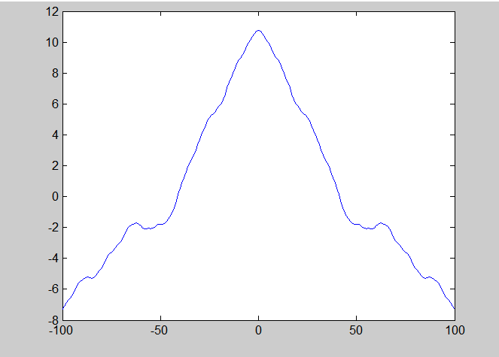
Рисунок 2 — Автокорреляционная функция сигнала

Упражнение 2(Индивидуальное задание).

1. Вычислите автокорреляционную функцию и коэффициент корреляции для сигнала, заданного в виде функции с β - распределением вероятностей и параметрами u = 18, v = 5, k = 0,1,😐1023. Постройте график автокорреляционной функции в зависимости от числа n , где n = 0,1😐100 .

Решение задания 1:

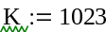
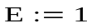
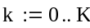
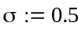
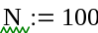
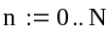
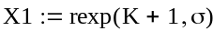
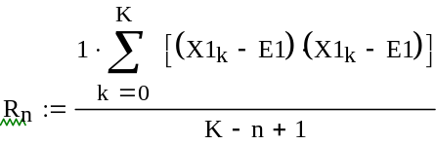
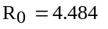
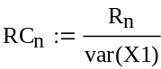
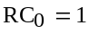

Результат вычислений:

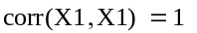
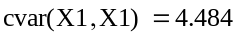

2. Вычислите коэффициент взаимной корреляции сигналов, заданных в виде: k X1 – функция, заданная в пункте 1 (упр. 2); k X 2 – функция Вейерштрасса с параметрами: σ = 3,3; b = 2,2; s = 0,005; D =1,5; N = 4,Δt =1. Случайная фаза m ψ имеет равномерное распределение плотности вероятности на отрезке [0, 2π ] . Приведите зависимость коэффициента взаимной корреляции при изменении числа n , где n = 0,1😐500. Оцените радиус корреляции сигнала k X 2 .
Решение задания 2:

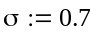
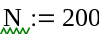
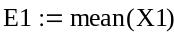

Результат вычислений:

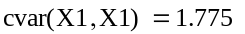

Вывод:
Корреляция — статистическая взаимосвязь двух или нескольких случайных величин. При этом, изменения одной или нескольких из этих величин приводят к систематическому изменению другой или других величин. Математической мерой корреляции двух случайных величин служит коэффициент корреляции.
Корреляционные характеристики принимаемых сигналов в значительной степени определяются корреляционными свойствами передаваемых сигналов.
Радиус корреляции может быть определен графически. Радиус корреляции определяется по первому пересечению линии Y= 0.1*fnmax и графика нормированной АКФ.
Область допустимых значений линейного коэффициента корреляции от -1 до +1.
Свойства автокорреляционной функции:
1) R(τ)=R(-τ). Функция R(τ) – является чётной.
2) Если х(t) – синусоидальная функция времени, то её автокорреляционная функция – косинусоидальная той же частоты. Информация о начальной фазе теряется. Если x(t)=A*sin(ωt+φ), то R(τ)=A2/2 * cos(ωτ).
3) Функция автокорреляции и спектра мощности связаны преобразованием Фурье.
4) Если х(t) – любая периодическая функция, то R(τ) для неё может быть представлена в виде суммы автокорреляционных функций от постоянной составляющей и от синусоидально изменяющейся составляющей.
5) Функция R(τ) не несёт никакой информации о начальных фазах гармонических составляющих сигнала.
6) Для случайной функции времени R(τ) быстро уменьшается с увеличением τ. Интервал времени, после которого R(τ) становится равным 0 называется интервалом автокорреляции.
7) Заданной x(t) соответствует вполне определённое R(τ), но для одной и той же R(τ) могут соответствовать различные функции x(t)

